# 贷款产品结算标准增加“按利息结算”

## 产品结算规则配置新增“按利息结算”

【产品结算规则配置】，新增/修改页面，若产品类型为“贷款”，则结算标准新增一种类型“按利息结算”。

若结算标准选择“按利息结算”，则订单需要根据每次返回的还款利息进行多次结算，并更新每次还款的结算状态。

【产品结算表复核】页面新增一个字段：还款次数

若还款利息不等于0，且该条还款的“是否已结算”为“否”，则需要给该条订单在【产品结算表复核】页面生成一条结算单，达标标准为“按利息结算”，还款次数为订单表里的还款次数。

若该条结算单状态更新为“已发布”，则该条还款的“是否已结算”更新为“是”。

**应结金额 = 还款利息 * 结算比例 * 渠道发放系数 * 业务员发放系数 * 业务员分润比例**

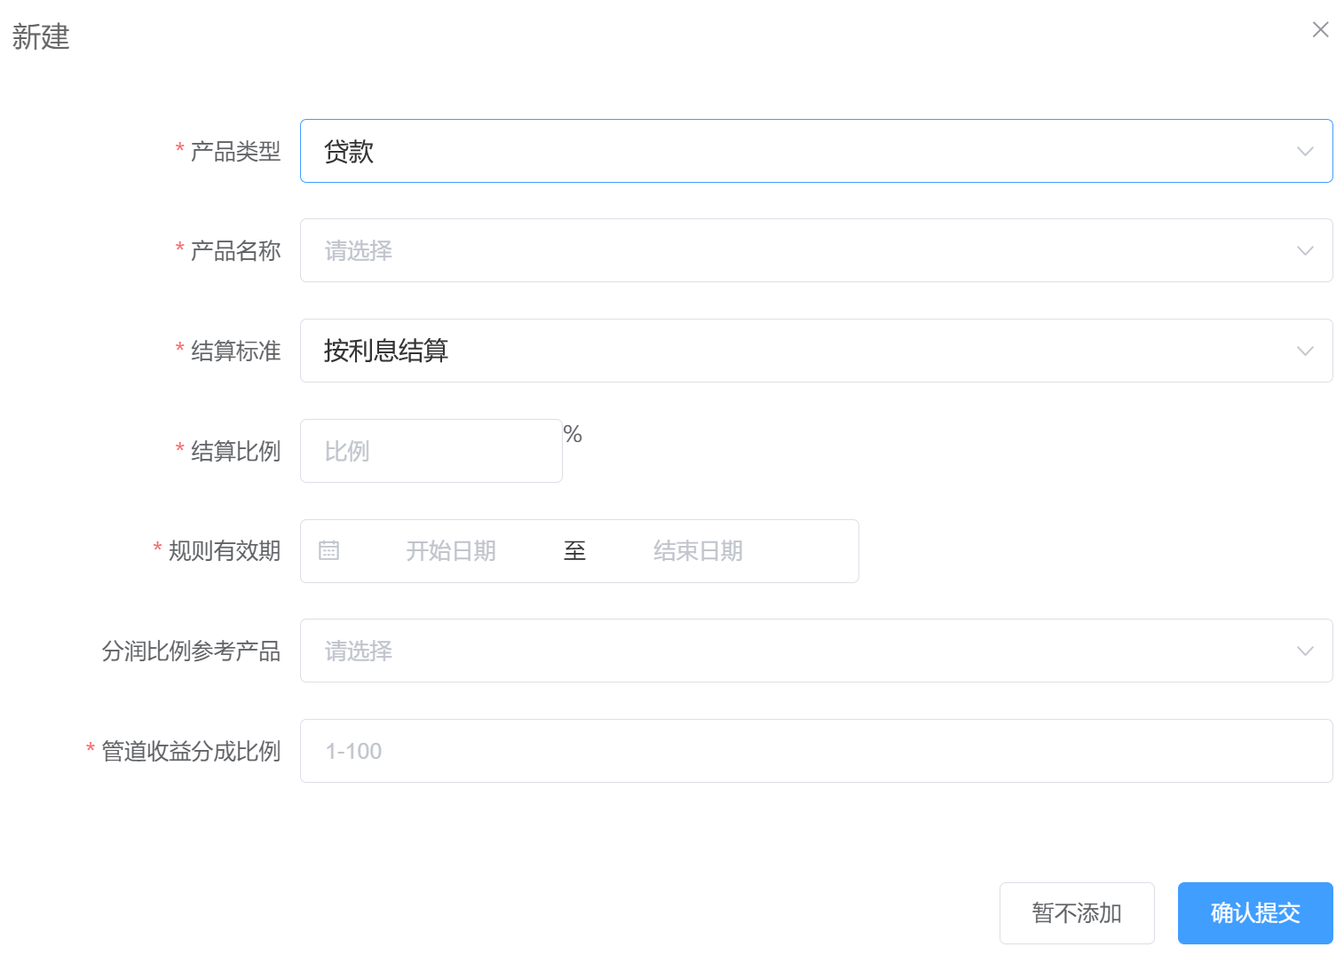

## 前端结算政策展示

列表页展示比例即可，**X% =** **结算比例 * 渠道发放系数 * 业务员发放系数 * 业务员分润比例**

## 【产品订单管理】页新增字段

当产品类型为“贷款”时，【产品订单管理表】需新增1个字段：还款状态，点击“查看详情”，可查看还款详情。

当产品类型为“贷款”时，**订单状态新增一种状态：还款中**

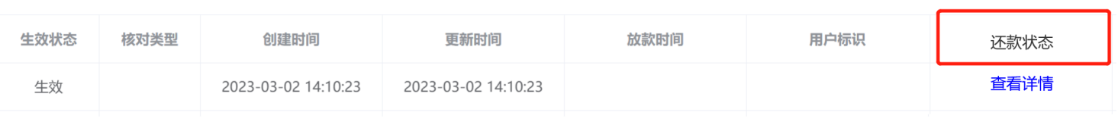

还款详情展示还款次数、还款金额(元)、还款利息(元)、还款时间、是否已结算4个字段。

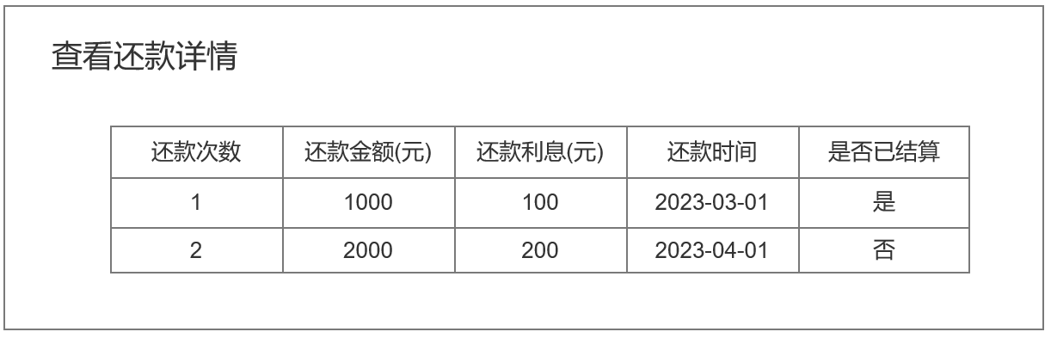

## 【产品标准数据上传】页面需新增字段

【产品标准数据上传】页需新增3个字段：还款次数、还款金额(元)、还款利息(元)

**业务状态需新增一种状态：贷款-还款中**，对应到【产品订单管理】订单状态中的“还款中”。

标准数据模板需新增4个字段：还款次数、还款金额(元)、还款利息(元)、还款时间

这4个字段为非必传，可为空。



**数据上传并匹配成功后，需更新还款次数、还款金额、还款利息、还款时间至对应订单的还款次数、还款金额、还款利息、还款时间。**

**若匹配到同一条订单，且还款次数相同，则不予更新还款状态。**

**上传数据录入规则：**

若上传的数据与存量数据以下字段完全一致，则该部分数据不再参与数据匹配，处理标识新增状态为“不处理”且备注提示“重复数据”：

**产品编码、匹配规则编码、姓名、手机号、身份证号、流水号、申请时间、放款时间、业务状态、放款金额、用户标识、还款次数**

## 贷款推广详情页(业务员端)去除“奖励方式”

如下图所示，去除“奖励方式”的展示。

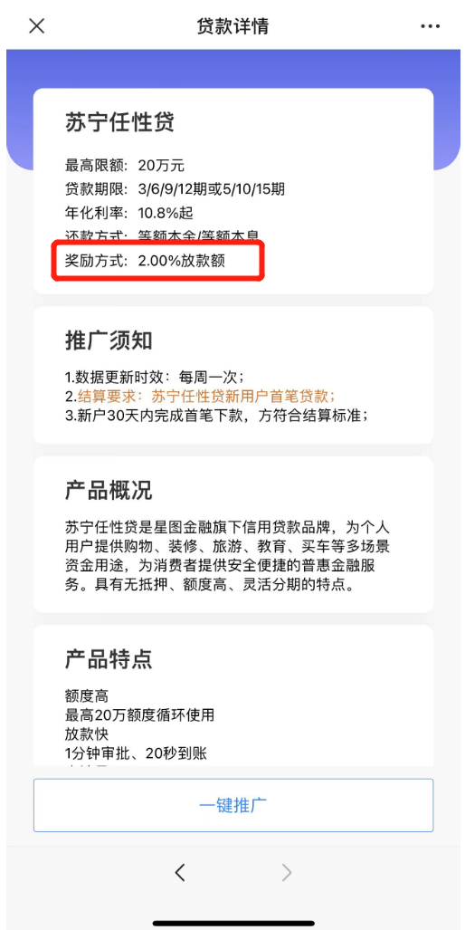

## 订单详情页达标时间和结算金额逻辑

达标时间：第一次还款状态下，结算表内该条结算发放状态变更为“已发放”的时间

结算金额：每次还款所产生的结算金额需要累积统计

## 前端相关页面数据统计

### 7.1 达标数统计

一个订单，若多次还款，达标数统计为1，不可重复统计。

**涉及的相关页面如下：**

1、合作页面“达标数”

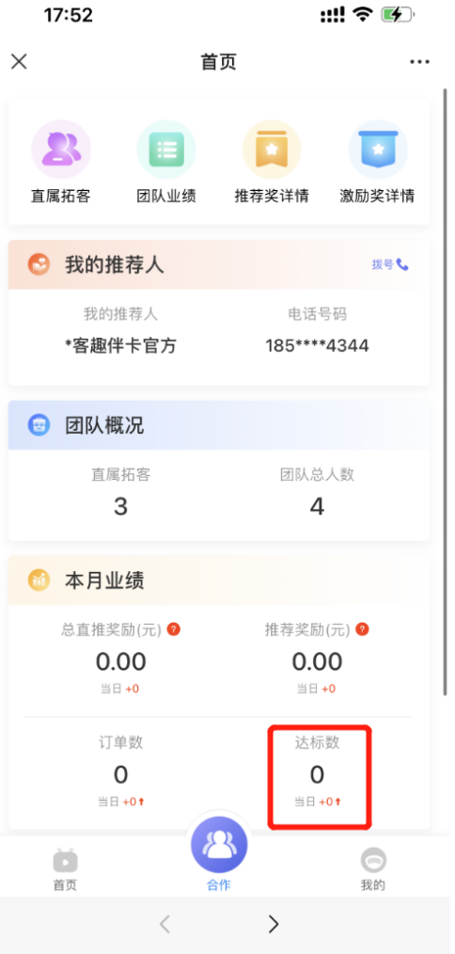

2、团队业绩页面“达标数”

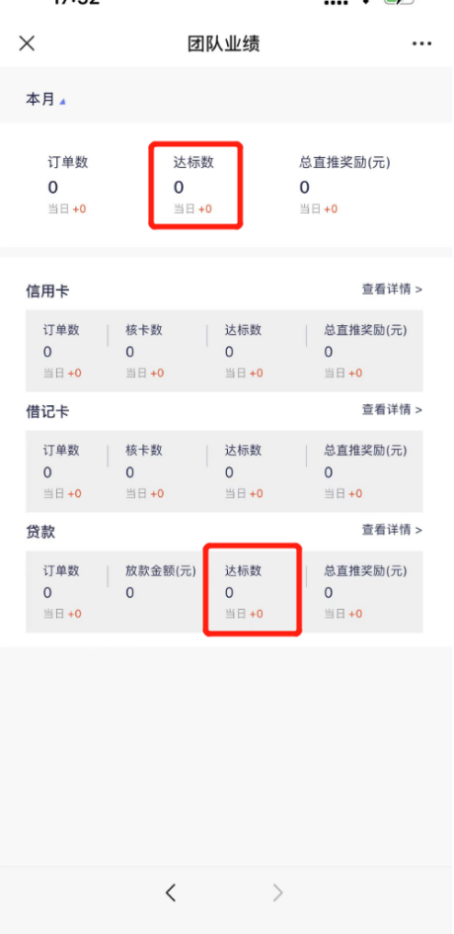

3、个人业绩页面“达标数”

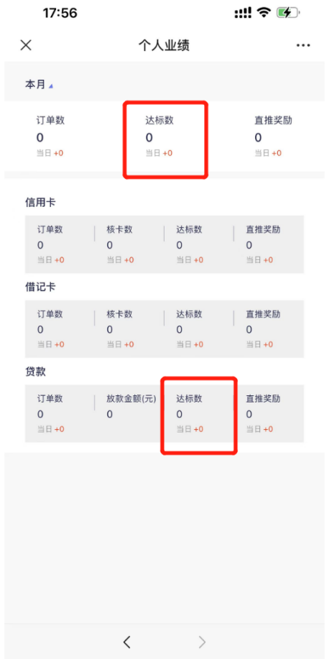

4、我的页面“达标订单”

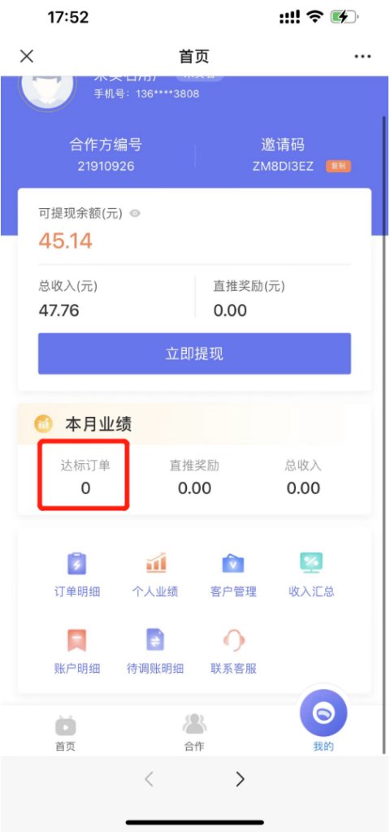

### 7.2 直推奖励统计

一个订单，若多次还款，由每次还款利息所产生的直推奖励金额需累积统计到该业务员。

**涉及的相关页面如下：**

1、合作页面“总直推奖励”

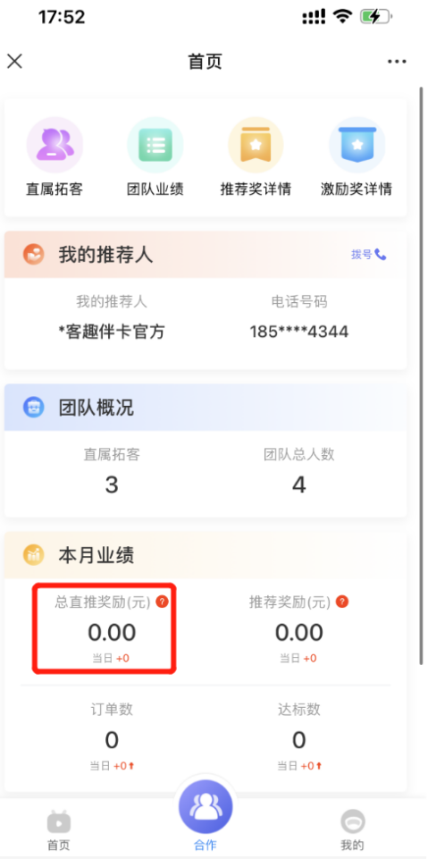

1. 团队业绩页面“总直推奖励”

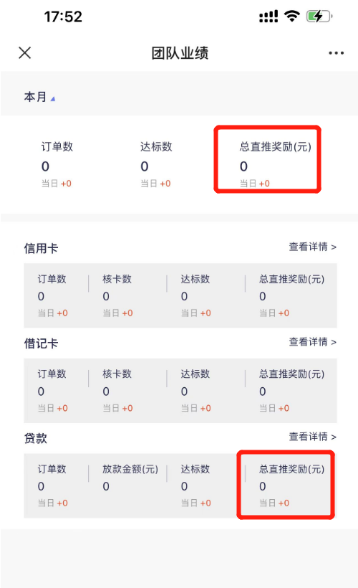

1. 个人业绩页面“直推奖励”

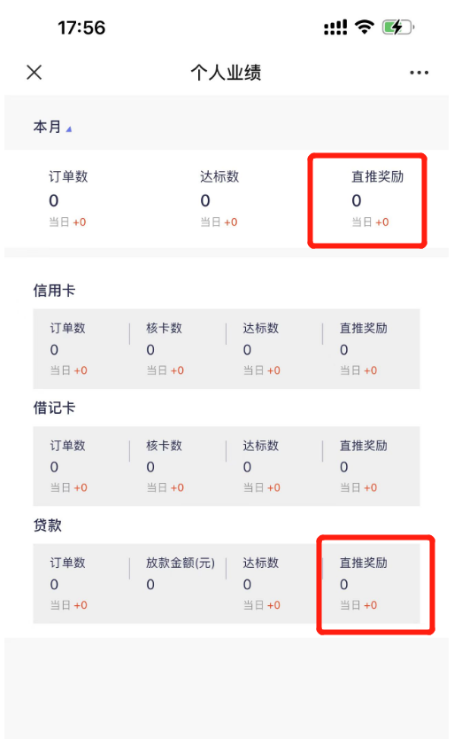

1. 月度激励奖页面“总直推奖励”

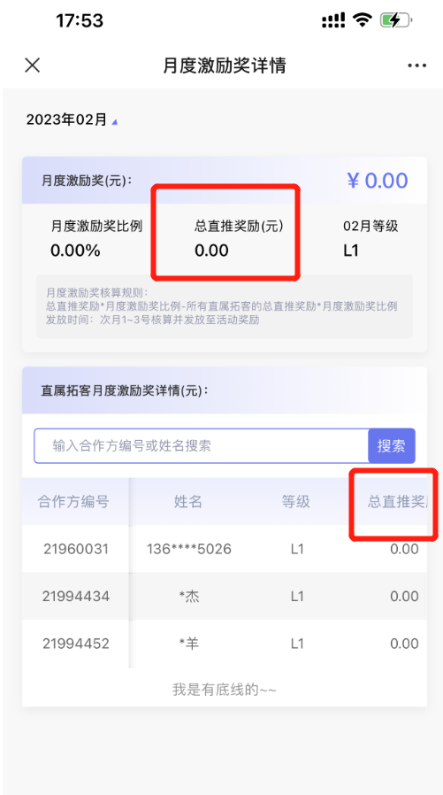

1. 我的页面“直推奖励”

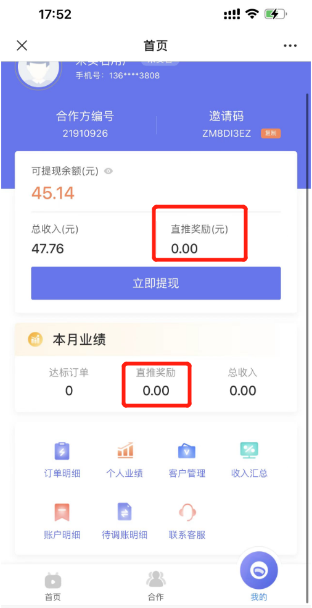

### 7.3 推荐奖励统计（出师奖和越级奖）

一个订单，若多次还款，由每次还款利息所产生的出师奖和越级奖金额，需要累积统计到对应业务员。

**涉及的相关页面如下：**

1、合作页面“推荐奖励”

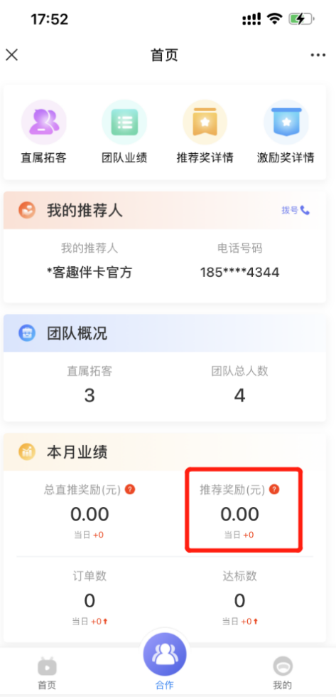

2、推荐奖详情页面，“推荐奖励”，“出师奖”，“越级奖”

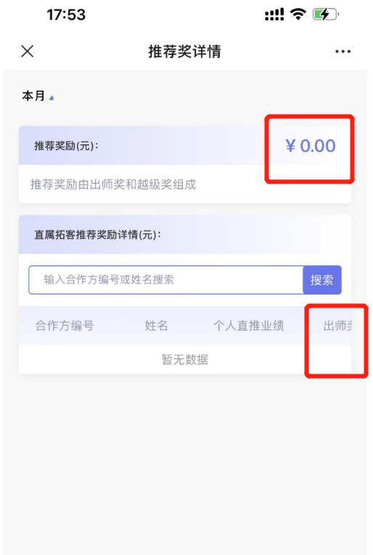

## 【推客办卡数据汇总】页面“可结算量”的统计

一个订单，若多次还款，可结算量只统计为1，不可重复统计。

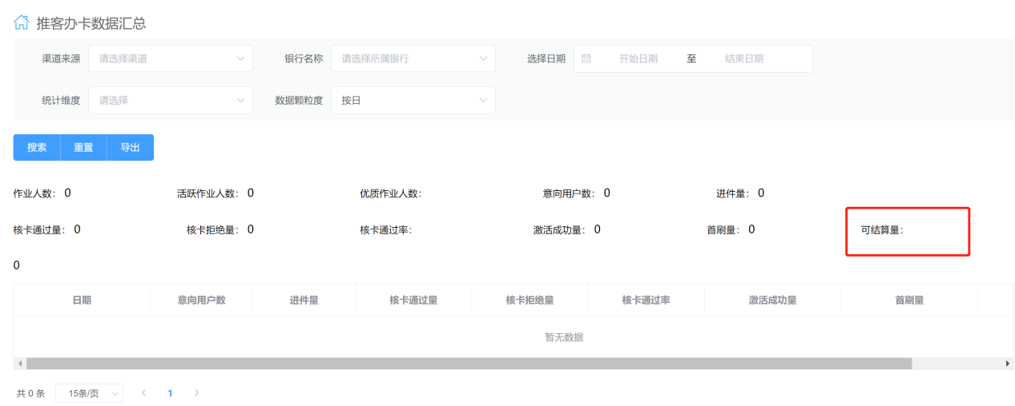

## 【业务员管理】页面增加团队数据查询

原“团队总人数”字段更新为“团队数据”。

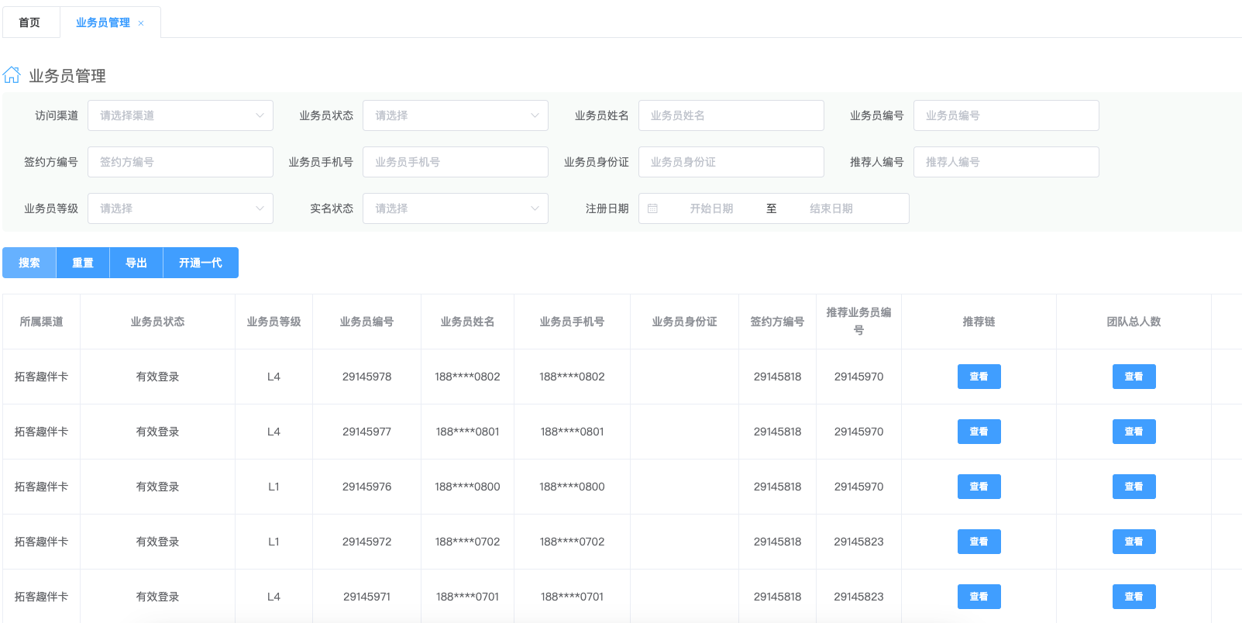

“团队数据”内容更新如下，新增团队订单数和达标数数据统计。

